ĐỀ CƯƠNG WEBSITE TUYỂN DỤNG

CHƯƠNG 1: GIỚI THIỆU ĐỀ TÀI

1.1. Đặt vấn đề
Trong bối cảnh thị trường lao động cạnh tranh gay gắt, việc tìm kiếm ứng viên phù hợp và kết nối giữa Nhà tuyển dụng với Ứng viên vẫn còn nhiều hạn chế.
Các hệ thống hiện tại thường gặp khó khăn trong: quản lý số lượng lớn hồ sơ, thiếu công cụ lọc thông minh; ứng viên không dễ dàng tìm kiếm và so sánh công việc; Admin thiếu báo cáo tập trung.
Do đó, cần xây dựng Website Tuyển dụng hiện đại, giao diện trực quan, tích hợp tìm kiếm, lưu yêu thích, ứng tuyển trực tuyến.

1.2. Mục tiêu và phạm vi đề tài
- Mục tiêu: xây dựng website cho phép Nhà tuyển dụng đăng tin, quản lý ứng tuyển; Ứng viên tìm kiếm, ứng tuyển nhanh; Admin quản lý hệ thống, duyệt tin, quản lý người dùng.
- Phạm vi: giai đoạn đầu triển khai website; ngoài phạm vi: ứng dụng mobile.

1.3. Quy trình nghiệp vụ tổng quát
- Ứng viên: Đăng nhập Gmail → cập nhật hồ sơ → tìm kiếm → yêu thích → ứng tuyển.
- Nhà tuyển dụng: Đăng nhập → xác thực nhà tuyển dụng → đăng tin → Chờ duyệt bài đăng → nhận và xử lý ứng viên.
- Admin: Quản trị người dùng, duyệt tin.

1.4. Chú giải và viết tắt
NTD: Nhà tuyển dụng.
BTD: Bài tuyển dụng.
CRUD: Tạo – Đọc – Sửa – Xóa.
UC: Usecase.
FE: Font-end.
BE: Back-end.
Admin: Quản trị viên.
CV: Hồ sơ ứng tuyển.

1.5. Yêu cầu chức năng

1.5.1. Vai trò Ứng viên:
- Đăng ký tài khoản.
- Xác thực email và đăng nhập (gmail).
- Cập nhật hồ sơ cá nhân.
- Hồ sơ mong muốn nghề nghiệp.
- Tìm kiếm việc làm (có bộ lọc theo công ty, vị trí, lương, tiêu đề).
- Xem thông tin công việc.
- Ứng tuyển công việc (theo dõi trạng thái của đơn ứng tuyển).
- Lưu công việc yêu thích.
- Nhận gợi ý việc cá nhân hóa (các công việc hiển thị theo hành vi, sở thích).
- Nhận thông báo về công việc được đề xuất.
- Ghi lịch sử về hành vi của người dùng.

1.5.2. Vai trò Nhà tuyển dụng:
- Đăng ký tài khoản tuyển dụng (thông tin công ty).
- Xác thực thông tin công ty.
- Đăng tin tuyển dụng.
- Quản lý tin tuyển dụng (xem, sửa, xóa công việc).
- Xem ứng viên ứng tuyển (quản lý ứng viên).
- Đánh giá ứng viên (thay đổi trạng thái đơn ứng tuyển).
- Cấu hình tiêu chí tuyển dụng.
- Nhận đề xuất ứng viên theo tiêu chí tuyển dụng.
- Quản lý và báo cáo tin tuyển dụng.

1.5.3. Vai trò Quản trị viên
- Quản lý tài khoản người dùng (Xem, sửa, xóa).
- Quản lý công ty (duyệt hồ sơ xác thực công ty).
- Duyệt tin tuyển dụng.
- Báo cáo tổng hợp.

1.5.4. Vai trò Hệ thống
- Phân tích hành vi người dùng (theo các hành vi và hồ sơ người dùng).
- Tính điểm phù hợp công việc, ứng viên.
- Gợi ý công việc cho ứng viên.
- Gợi ý ứng viên cho nhà tuyển dụng.
- Gửi thông báo qua email.

1.6. Yêu cầu phi chức năng
- Bảo mật JWT, gửi mail và xác thực gmail.
- Chỉ mục, phân trang, lọc kết quả tìm kiếm.
- Lưu hành vi người dùng chính xác, tránh spam, đề xuất BTD theo hành vi thực tế.
- Công thức tính điểm cho kết quả phù hợp với thực tế.

1.7. Lịch thực hiện từng tuần
Tuần 1 (22/9-28/9/2025): Nhận đề tài và tìm hiểu tổng quát để tài. Viết đề cương cho đề tài website tuyển dụng.
Tuần 2 (29/9-5/10): Thống nhất đề cương chi tiết, tìm hiểu công nghệ sử dụng cho bài toán.
Tuần 3 (6/10-12/10): Tìm hiểu bài toán chi tiết và tạo các usecase, cơ sở dữ liệu ở mức độ tổng quát.
Tuần 4 (13/10-19/10): Báo cáo tiến độ và trình bày các kết quả tìm hiểu được của bài toán. Nhận góp ý từ giảng viên hướng dẫn.
Tuần 5 (20/10-26/10): Xây dựng Usecase và phân tích thiết kế hệ thống. Bắt đầu xây dựng cơ sở dữ liệu và các API ở BE.
Tuần 6 (27/10-2/11): Tiếp tục xây dựng Usecase và phân tích thiết kế hệ thống. Bắt đầu xây dựng cơ sở dữ liệu và các API ở BE.
Tuần 7 (3/11-9/11): Tiếp tục xây dựng Usecase và phân tích thiết kế hệ thống. Bắt đầu xây dựng cơ sở dữ liệu và các API ở BE. Tìm hiểu chi tiết các công nghệ cho FE. Cập nhật thông tin đề tài trên qldt.
Tuần 8 (10/11-16/11): Báo cáo tiến độ, khó khăn và xin ý kiến từ giáo viên hướng dẫn. Vẽ route, luồng hoạt động của các trang trên FE. Học các công nghệ cho FE. Xây dựng các biểu đồ cho bài toán.
Tuần 9 (17/11-23/11): Xây dựng Wireframe và hoàn thiện Mockup cho FE, có thể dùng bản vẽ giấy, diagram hoặc sử dụng figma để xây dựng. Bắt đầu xây dựng FE.
Tuần 10 (24/11-30/11): Tiếp tục xây dựng FE từ mockup đã vẽ. Review lại giao tiếp dữ liệu từ BE và FE.
Tuần 11 (1/12-7/12): Tiếp tục xây dựng FE từ mockup đã vẽ. Review lại giao tiếp dữ liệu từ BE và FE, đảm bảo tính nhất quán của dữ liệu.
Tuần 12 (8/12-14/12): Tiếp tục xây dựng và hoàn thành FE. Review mã nguồn, kiểm thử các tính năng.
Tuần 13 (15/12-21/12): Kiểm thử các tính năng theo UC. Đánh giá và sửa lỗi. Bắt đầu viết quyển Đồ Án Tốt Nghiệp.
Tuần 14 (22/12-28/12): Hoàn thiện quyển Đồ Án Tốt Nghiệp và xin ý kiến từ giáo viên hướng dẫn.
Tuần 15 (29/12-4/1/2026): Thuyết trình lại đồ án với giáo viên hướng dẫn và thống nhất kết quả bảo vệ.

CHƯƠNG 2: KHẢO SÁT VÀ PHÂN TÍCH YÊU CẦU

2.1. Kiến trúc tổng thể
- 3 lớp: Font-end (React TS), Back-end (Node.js/Express), Database (MySQL).
- FE giao tiếp qua HTTP, BE quản lý API REST.
- Database lưu dữ liệu thành các bảng.

2.2. Phân rã chức năng

2.2.1. Usecase tổng quát: 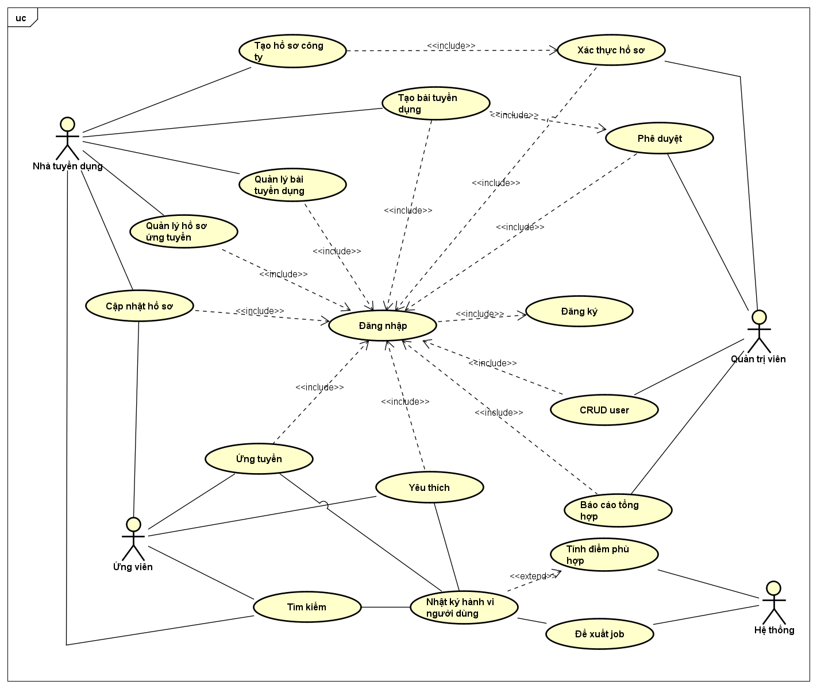

2.2.2. Usecase phân rã

2.3. Các ca sử dụng

2.3.1. Vai trò Ứng viên
UC001 - Đăng ký tài khoản.
UC002 – Xác thực email và đăng nhập.
UC003 - Cập nhật hồ sơ cá nhân.
UC004 - Hồ sơ mong muốn nghề nghiệp.
UC005 - Tìm kiếm việc làm.
UC006 - Xem thông tin công việc.
UC007 - Ứng tuyển công việc.
UC008 - Lưu công việc yêu thích.
UC009 - Nhận gợi ý việc cá nhân hóa.
UC010 - Nhận thông báo công việc được đề xuất.
UC011 - Ghi lịch sử hành vi người dùng.

2.3.2. Vai trò Nhà tuyển dụng
UC012 - Đăng ký tài khoản tuyển dụng.
UC013 - Xác thực thông tin công ty.
UC014 - Đăng tin tuyển dụng.
UC015 - Quản lý tin tuyển dụng.
UC016 - Xem ứng viên ứng tuyển.
UC017 - Đánh giá ứng viên.
UC018 - Cấu hình tiêu chí tuyển dụng.
UC019 - Nhận đề xuất ứng viên theo tiêu chí.
UC020 - Quản lý và báo cáo tin tuyển dụng.

2.3.3. Vai trò Quản trị viên
UC021 - Quản lý tài khoản người dùng.
UC022 - Quản lý công ty.
UC023 - Duyệt tin tuyển dụng.
UC024 - Báo cáo tổng hợp.

2.3.4. Vai trò Hệ thống
UC025 - Phân tích hành vi người dùng.
UC026 - Tính điểm phù hợp.
UC027 - Gợi ý công việc cho ứng viên.
UC028 - Gợi ý ứng viên cho nhà tuyển dụng.
UC029 - Gửi thông báo qua email.

2.4. Đặc tả ca sử dụng

2.4.1. UC Đăng nhập
Mã usecase | UC01 | Tên usecase | Đăng nhập
Tác nhân | Người dùng
Mô tả | Người dùng (Ứng viên/Nhà tuyển dụng/Quản trị viên) đăng nhập vào hệ thống
Tiền điều kiện | Người dùng đã đăng ký tài khoản trên hệ thống
Luồng sự kiện chính | STT | Thực hiện bởi | Hành động
Luồng sự kiện chính | 1 | Người dùng | Người dùng xác thực tài khoản qua email
Luồng sự kiện chính | 2 | Hệ thống | Hiển thị giao diện xác thực thành công
Luồng sự kiện chính | 3 | Người dùng | Vào trang đăng nhập
Luồng sự kiện chính | 4 | Người dùng | Nhập thông tin tài khoản và mật khẩu
Luồng sự kiện chính | 5 | Hệ thống | Xác thực thông tin và kiểm tra vai trò người dùng
Luồng sự kiện chính | 6 | Hệ thống | Truy cập giao diện theo vai trò người dùng
Luồng sự kiện thay thế | STT | Thực hiện bởi | Hành động
Luồng sự kiện thay thế | 1a | Người dùng | Không tìm thấy mail và chọn chức năng quên mật khẩu
Luồng sự kiện thay thế | 2a | Hệ thống | Thông báo lỗi: Token đã hết hạn!
Luồng sự kiện thay thế | 5a | Hệ thống | Thông báo lỗi: Email hoặc mật khẩu không đúng!
Luồng sự kiện thay thế | 5b | Hệ thống | Thông báo lỗi: Tài khoản chưa được xác thực qua email!
Hậu điều kiện | Người dùng đăng nhập thành công và sử dụng các chức năng cá nhân hóa.

2.4.2. UC Mong muốn công việc
Mã usecase | UC02 | Tên usecase | Mong muốn công việc
Tác nhân | Ứng viên
Mô tả | Ứng viên tạo hồ sơ cá nhân gồm các trường dữ liệu cho hệ thống đề xuất
Tiền điều kiện | Ứng viên đã đăng nhập
Luồng sự kiện chính | STT | Thực hiện bởi | Hành động
Luồng sự kiện chính | 1 | Ứng viên | Đăng nhập tài khoản có vai trò ứng viên
Luồng sự kiện chính | 2 | Hệ thống | Hiển thị giao diện chính
Luồng sự kiện chính | 3 | Ứng viên | Vào giao diện profile
Luồng sự kiện chính | 4 | Ứng viên | Nhấn vào cập nhật mong muốn nghề nghiệp
Luồng sự kiện chính | 5 | Hệ thống | Hiển thị popup mong muốn nghề nghiệp của bạn
Luồng sự kiện chính | 6 | Ứng viên | Nhập các thông tin cần thiết và lưu
Luồng sự kiện chính | 7 | Hệ thống | Hiển thị thông báo: Đã lưu mong muốn nghề nghiệp
Luồng sự kiện thay thế | STT | Thực hiện bởi | Hành động
Luồng sự kiện thay thế | 4a | Hệ thống | Tài khoản không có vai trò ứng viên, hệ thống không hiển thị giao diện nhập mong muốn nghề nghiệp
Luồng sự kiện thay thế | 7a | Hệ thống | Hiển thị thông báo lỗi: Không thể lưu mong muốn nghề nghiệp
Hậu điều kiện | Hệ thống lưu lại mong muốn nghề nghiệp

2.4.3. UC Mong muốn tuyển dụng
Mã usecase | UC03 | Tên usecase | Mong muốn tuyển dụng
Tác nhân | Nhà tuyển dụng
Mô tả | Nhà tuyển dụng tạo hồ sơ nhu cầu tuyển dụng cho hệ thống đề xuất
Tiền điều kiện | Nhà tuyển dụng đã đăng nhập
Luồng sự kiện chính | STT | Thực hiện bởi | Hành động
Luồng sự kiện chính | 1 | Nhà tuyển dụng | Đăng nhập tài khoản có vai trò nhà tuyển dụng
Luồng sự kiện chính | 2 | Hệ thống | Hiển thị giao diện nhà tuyển dụng
Luồng sự kiện chính | 3 | Nhà tuyển dụng | Vào giao diện profile
Luồng sự kiện chính | 4 | Nhà tuyển dụng | Nhấn vào cập nhật nhu cầu tuyển dụng
Luồng sự kiện chính | 5 | Hệ thống | Hiển thị popup cập nhật nhu cầu tuyển dụng
Luồng sự kiện chính | 6 | Nhà tuyển dụng | Nhập các thông tin cần thiết và lưu
Luồng sự kiện chính | 7 | Hệ thống | Hiển thị thông báo: Đã cập nhật nhu cầu tuyển dụng
Luồng sự kiện thay thế | STT | Thực hiện bởi | Hành động
Luồng sự kiện thay thế | 4a | Hệ thống | Tài khoản không có vai trò nhà tuyển dụng, hệ thống không hiển thị giao diện nhập nhu cầu tuyển dụng
Luồng sự kiện thay thế | 7a | Hệ thống | Hiển thị thông báo lỗi: Không thể cập nhật nhu cầu tuyển dụng
Hậu điều kiện | Hệ thống lưu lại nhu cầu tuyển dụng

2.4.4. UC Tạo công ty
Mã usecase | UC04 | Tên usecase | Tạo công ty
Tác nhân | Nhà tuyển dụng
Mô tả | Nhà tuyển dụng tạo công ty và gửi cho quản trị viên duyệt trước khi có thể đăng tin tuyển dụng
Tiền điều kiện | Nhà tuyển dụng đã đăng nhập
Luồng sự kiện chính | STT | Thực hiện bởi | Hành động
Luồng sự kiện chính | 1 | Nhà tuyển dụng | Đăng nhập tài khoản có vai trò nhà tuyển dụng
Luồng sự kiện chính | 2 | Hệ thống | Hiển thị giao diện nhà tuyển dụng
Luồng sự kiện chính | 3 | Nhà tuyển dụng | Vào tab Thông tin công ty
Luồng sự kiện chính | 4 | Nhà tuyển dụng | Nhấn vào tạo công ty
Luồng sự kiện chính | 5 | Hệ thống | Hiển thị popup tạo công ty
Luồng sự kiện chính | 6 | Nhà tuyển dụng | Nhập các thông tin cần thiết và lưu
Luồng sự kiện chính | 7 | Hệ thống | Hiển thị thông báo: Tạo công ty thành công!
Luồng sự kiện thay thế | STT | Thực hiện bởi | Hành động
Luồng sự kiện thay thế | 2a | Hệ thống | Tài khoản không có vai trò nhà tuyển dụng, hệ thống không hiển thị giao diện nhà tuyển dụng
Luồng sự kiện thay thế | 4a | Hệ thống | Hiển thị giao diện cập nhật công ty
Luồng sự kiện thay thế | 7a | Hệ thống | Hiển thị thông báo lỗi: Không thể tạo công ty!
Hậu điều kiện | Hệ thống lưu lại thông tin và trạng thái công ty là “submitted”

2.4.5. UC Tạo tin tuyển dụng
Mã usecase | UC05 | Tên usecase | Tạo tin tuyển dụng
Tác nhân | Nhà tuyển dụng
Mô tả | Nhà tuyển dụng đăng tin tuyển dụng
Tiền điều kiện | Nhà tuyển dụng đã đăng nhập và công ty đã được xác thực
Luồng sự kiện chính | STT | Thực hiện bởi | Hành động
Luồng sự kiện chính | 1 | Nhà tuyển dụng | Đăng nhập tài khoản có vai trò nhà tuyển dụng
Luồng sự kiện chính | 2 | Hệ thống | Hiển thị giao diện nhà tuyển dụng
Luồng sự kiện chính | 3 | Nhà tuyển dụng | Vào tab Bài đăng của tôi
Luồng sự kiện chính | 4 | Nhà tuyển dụng | Tìm nút tạo mới ở Bài đăng tuyển dụng của tôi
Luồng sự kiện chính | 5 | Hệ thống | Hiển thị popup Thêm tin tuyển dụng
Luồng sự kiện chính | 6 | Nhà tuyển dụng | Nhập các thông tin cần thiết và lưu
Luồng sự kiện chính | 7 | Hệ thống | Kiểm tra thông tin trường bắt buộc
Luồng sự kiện chính | 8 | Hệ thống | Hiển thị thông báo: Tạo tin tuyển dụng thành công!
Luồng sự kiện thay thế | STT | Thực hiện bởi | Hành động
Luồng sự kiện thay thế | 2a | Hệ thống | Tài khoản không có vai trò nhà tuyển dụng, hệ thống không hiển thị giao diện nhà tuyển dụng
Luồng sự kiện thay thế | 4a | Hệ thống | Hiển thị giao diện cập nhật công ty
Luồng sự kiện thay thế | 7a | Hệ thống | Hiển thị thông báo lỗi: Please fill out this field.
Hậu điều kiện | Hệ thống lưu lại tin tuyển dụng và trạng thái là “pending”

2.4.6. UC Phê duyệt tin tuyển dụng
Mã usecase | UC06 | Tên usecase | Phê duyệt tin tuyển dụng
Tác nhân | Quản trị viên
Mô tả | Quản trị viên phê duyệt tin tuyển dụng
Tiền điều kiện | Quản trị viên đã đăng nhập
Luồng sự kiện chính | STT | Thực hiện bởi | Hành động
Luồng sự kiện chính | 1 | Quản trị viên | Đăng nhập tài khoản có vai trò quản trị viên
Luồng sự kiện chính | 2 | Hệ thống | Hiển thị giao diện quản trị viên
Luồng sự kiện chính | 3 | Quản trị viên | Vào tab Danh sách bài đăng
Luồng sự kiện chính | 4 | Quản trị viên | Chọn một tin tuyển dụng
Luồng sự kiện chính | 5 | Hệ thống | Hiển thị popup phê duyệt tin tuyển dụng
Luồng sự kiện chính | 6 | Quản trị viên | Chọn phê duyệt
Luồng sự kiện chính | 7 | Hệ thống | Hiển thị popup xác nhận
Luồng sự kiện chính | 8 | Quản trị viên | Xác nhận phê duyệt
Luồng sự kiện chính | 9 | Hệ thống | Gửi email thông báo cho nhà tuyển dụng
Luồng sự kiện thay thế | STT | Thực hiện bởi | Hành động
Luồng sự kiện thay thế | 2a | Hệ thống | Tài khoản không có vai trò quản trị viên, hệ thống không hiển thị giao diện quản trị viên
Luồng sự kiện thay thế | 6a | Quản trị viên | Chọn từ chối
Luồng sự kiện thay thế | 7a | Hệ thống | Hiển thị popup từ chối
 | 8a | Quản trị viên | Nhập lý do từ chối và xác nhận
Hậu điều kiện | Tin tuyển dụng chuyển trạng thái “approved”

2.4.7. UC Tạo đề xuất tin tuyển dụng
Mã usecase | UC07 | Tên usecase | Tạo đề xuất tin tuyển dụng
Tác nhân | Hệ thống
Mô tả | Hệ thống tạo đề xuất tin tuyển dụng cho ứng viên
Tiền điều kiện | Hệ thống đã có vectơ đặc trưng của công việc và ứng viên
Luồng sự kiện chính | STT | Thực hiện bởi | Hành động
Luồng sự kiện chính | 1 | Hệ thống | Lấy thông tin vectơ của công việc và ứng viên
Luồng sự kiện chính | 2 | Hệ thống | Chạy hàm tính độ phù hợp của công việc cho ứng viên
Luồng sự kiện chính | 3 | Hệ thống | Lưu lại thông tin vào bảng JobRecommendation (lý do và điểm)
Luồng sự kiện chính | 4 | Hệ thống | Lấy đề xuất theo điểm phù hợp
Luồng sự kiện chính | 5 | Hệ thống | Hiển thị theo điểm phù hợp và tạo thông báo email lúc 8h sáng
Luồng sự kiện thay thế | STT | Thực hiện bởi | Hành động
Luồng sự kiện thay thế | 1a | Hệ thống | Hiển thị lỗi: Không có user_vector
Hậu điều kiện | Hiển thị đề xuất và gửi email thành công cho ứng viên

2.4.8. UC Tạo đề xuất ứng viên
Mã usecase | UC08 | Tên usecase | Tạo đề xuất ứng viên
Tác nhân | Hệ thống
Mô tả | Hệ thống tạo đề xuất ứng viên cho nhà tuyển dụng
Tiền điều kiện | Hệ thống đã có vectơ đặc trưng của ứng viên và nhà tuyển dụng
Luồng sự kiện chính | STT | Thực hiện bởi | Hành động
Luồng sự kiện chính | 1 | Hệ thống | Lấy thông tin vectơ của ứng viên và nhà tuyển dụng
Luồng sự kiện chính | 2 | Hệ thống | Chạy hàm tính độ phù hợp giữa ứng viên và nhà tuyển dụng
Luồng sự kiện chính | 3 | Hệ thống | Lưu lại thông tin vào bảng CandidateRecommendation (lý do và điểm)
Luồng sự kiện chính | 4 | Hệ thống | Lấy đề xuất theo điểm phù hợp
Luồng sự kiện chính | 5 | Hệ thống | Hiển thị theo điểm phù hợp và tạo thông báo email lúc 9h sáng
Luồng sự kiện thay thế | STT | Thực hiện bởi | Hành động
Luồng sự kiện thay thế | 1a | Hệ thống | Hiển thị lỗi: Không tìm thấy RecruiterPreference cho user này
Hậu điều kiện | Hiển thị đề xuất và gửi email thành công cho nhà tuyển dụng

2.4.9. UC Ứng tuyển
Mã usecase | UC09 | Tên usecase | Ứng tuyển
Tác nhân | Ứng viên
Mô tả | Ứng viên tạo đơn ứng tuyển vào một công việc
Tiền điều kiện | Ứng viên đã đăng nhập
Luồng sự kiện chính | STT | Thực hiện bởi | Hành động
Luồng sự kiện chính | 1 | Ứng viên | Đăng nhập tài khoản có vai trò ứng viên
Luồng sự kiện chính | 2 | Hệ thống | Hiển thị giao diện chính
Luồng sự kiện chính | 3 | Ứng viên | Chọn một tin tuyển dụng
Luồng sự kiện chính | 4 | Ứng viên | Chọn Ứng tuyển ngay
Luồng sự kiện chính | 5 | Hệ thống | Hiển thị popup Ứng tuyển công việc
Luồng sự kiện chính | 6 | Ứng viên | Nhập các thông tin cần thiết và xác nhận
Luồng sự kiện chính | 7 | Hệ thống | Tính điểm phù hợp và lưu vào cơ sở dữ liệu
Luồng sự kiện chính | 8 | Hệ thống | Hiển thị thông báo: Ứng tuyển thành công!
Luồng sự kiện chính | 9 | Hệ thống | Gửi email thông báo cho nhà tuyển dụng
Luồng sự kiện thay thế | STT | Thực hiện bởi | Hành động
Luồng sự kiện thay thế | 7a | Hệ thống | Thông báo lỗi: Vui lòng nhập thư ứng tuyển
 | 7b | Hệ thống | Thông báo lỗi: Vui lòng tải lên CV
Hậu điều kiện | Ứng viên xem được đơn ứng tuyển của mình ở trang cá nhân

CHƯƠNG 3. CÔNG NGHỆ SỬ DỤNG

3.1. Công nghệ lập trình
- Frontend: React + TypeScript + Tailwind CSS 4. Đề xuất dùng vercel để deploy.
- Backend: Node.js + Express → REST API.

3.2. Cơ sở dữ liệu
- MySQL
- Các bảng dư liệu: User, Company, CompanyVerification, Job, JobApproval, Tag, JobTag, Application, UserInterestHistory, UserBehaviorProfile, CareerPreference, CareerPreferenceTag, RecruiterPreference, RecruiterRequiredSkill, RecruiterPreferenceTag, UserBehaviorProfile, JobRecommendation, Skill, UserSkill.

3.3. Xác thực và bảo mật
- Google: đăng nhập bằng Gmail.
- Register: Đăng ký bằng gmail và nhận mail xác thực.
- Reset password: Gửi email reset password.
- JWT: quản lý phiên đăng nhập.
- Phân quyền (role): phân quyền Admin – Recruiter – Applicant.

3.4. Công cụ hỗ trợ
- Swagger: tài liệu hóa API.
- n8n/API chatGPT: xử lý CV.
- GitHub: quản lý mã nguồn, CI/CD.
- Vercel: Build và Deploy.

CHƯƠNG 4: THIẾT KẾ, TRIỂN KHAI VÀ ĐÁNH GIÁ HỆ THỐNG

4.1. Thiết kế kiến trúc

4.2. Thiết kế chi tiết

4.2.1. Thiết kế giao diện

4.2.2. Thiết kế lớp

4.2.3. Thiết kế cơ sở dữ liệu
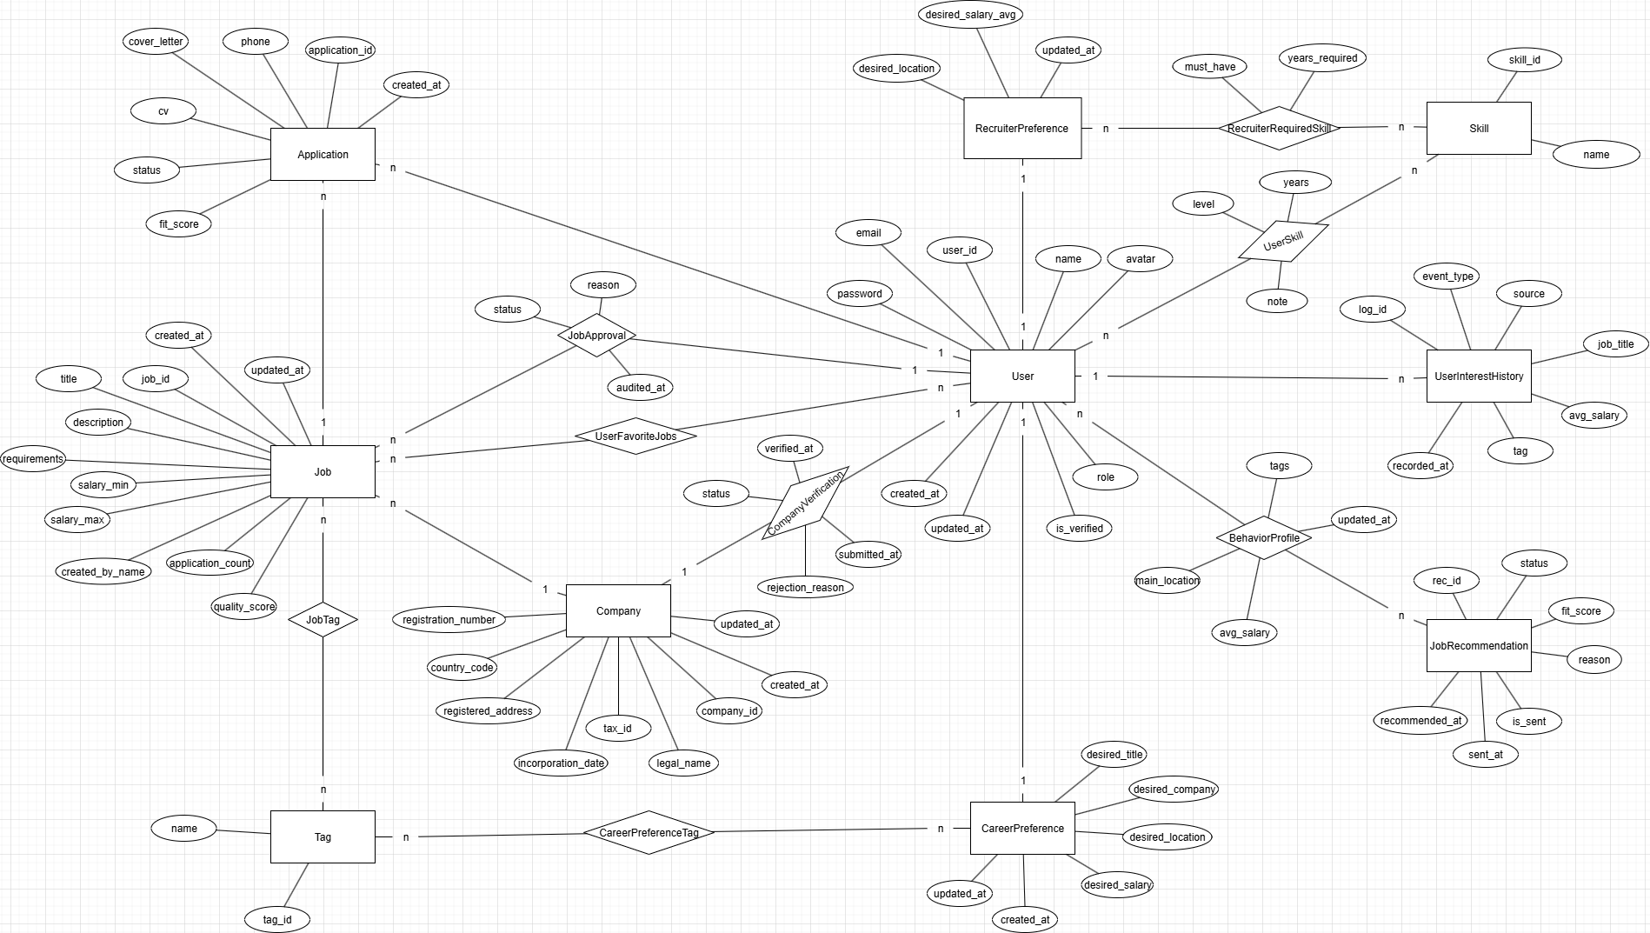
Diễn giải biểu đồ thực thể liên kết:
- Mỗi thực thể là 1 bảng trong DB.
- Liên kết nhiều – nhiều được xử lý bằng tạo bảng mới.
  - Job và Tag liên kết bằng bảng job_tag.
  - JobRecommendation và User liên kết bằng bảng UserBehaviorProfile.
  - CareerPreference và tag liên kết bằng bảng CareerPreferenceTag.
  - User và Job liên kết bằng bảng UserFavoriteJobs.
- Liên kết 1-1 được xử lý bằng khóa phụ.
- Liên kết 1-n được xử lý bằng khóa phụ.
Sơ đồ quan hệ của cơ sở dữ liệu:
user (id_user, name, avatar, email, password, is_verified, role, created_at, updated_at, reset_token, reset_token_expiry, id_company)
company (id_company, ten_cong_ty, dia_chi, email, sdt, website, nguoi_dai_dien, created_at, updated_at)
company_verification (id_company, trang_thai, ghi_chu, id_admin, verified_at)
job (id_job, title, company_name, location, description, salary_min, salary_max, requirements, id_company, id_creator, created_at, updated_at, is_active)
job_approval (id_job, trang_thai, ghi_chu, id_admin, updated_at)
tag (id_tag, name)
job_tag (id_job, id_tag)
application (id_application, id_job, id_user, cv, cover_letter, phone, status, created_at)
user_favorite_jobs (id_user, id_job)
career_preference (id_user, desired_title, desired_company, desired_location, desired_salary, created_at, updated_at)
career_preference_tag (id_user, id_tag)
user_behavior_profile (id_user, avg_salary, main_location, tags (json), updated_at)
user_interest_history (id_history, id_user, id_job, job_title, avg_salary, tags (json), source, event_type, recorded_at)
job_recommendation (id_recommendation, id_user, id_job, fit_score, reason, is_sent, sent_at, status, note, recommended_at)
skill (id_skill, ten_ky_nang, mo_ta)
user_skill (id_user, id_skill)
recruiter_preference (id_user, desired_title, desired_location, desired_salary, created_at, updated_at)
recruiter_preference_tag (id_user, id_tag)
recruiter_required_skill (id_user, id_skill)
Chú thích:
- In đậm là khóa chính.
- In nghiêng là kháo ngoài.

